Технологическая карта урока
Этап урока | Деятельность учителя | Деятельность учащихся | Формируемые умения
- Самоопределение в деятельности.  5 минут | 1. На первом этапе урока учитель в холле настраивает ребят на позитивную, комфортную и совместную работу, вводит учеников в атмосферу иноязычной лексики через эмоциональный настрой (дети должны назвать солнце, которое встречает детей, назвать эмоции солнца на английском языке), и через языковую разминку (детям нужно будет поздороваться с учителем, рассказать о своих делах на английском языке).  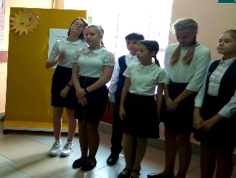  2. Далее учитель предлагает ученикам проблемное задание для введения в тему и создаёт ситуацию для самостоятельного определения темы и содержания ее изучения. | 1. Дети приветствуют учителя, говорят о солнце, какое оно (доброе, весёлое, с хорошим настроением, заряжает позитивом) и говорят о своих делах на английском языке.  2. На основе проблемного задания, представленного на стенде, дети выходят самостоятельно на тему урока, предлагают, что можно сделать на уроке для изучения этой темы. (Ребята называют части Великобритании, столицу ВБ, достопримечательности, получают билеты, заходят в класс и занимают места, согласно билетам, таким образом поделились на группы.) | Регулятивные УУД:  определять цели и задачи урока, участвовать в коллективном обсуждении темы урока.  Познавательные УУД:  уметь строить логичное высказывание на ИЯ.  Личностные УУД:  проявлять интерес к содержанию.
- Учебно-познавательная деятельность  20 минут | 1.На втором этапе урока ребята повторяют лексику по теме «Достопримечательности Лондона».  Учитель предлагает ребятам в группах соединить достопримечательности Лондона. Для этого использует приём «Соединение».  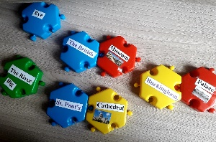  После того, как выполнили задание, группы меняются местами и проверяют при помощи аудирования.  2.Учитель каждой группе раздаёт текст, дети должны просмотреть текст (просмотровое чтение) и ответить на вопрос: «Соответствует ли название текста содержанию?»  3. Каждая группа работает с текстами. Ребята должны найти информацию о достопримечательностях Лондона и творчески представить её, используя фотографии Лондона, которые расклеены по классу. | 1. Ребята соединяют картинку и название достопримечательности.  Дети слушают аудиозапись, исправляют ошибки. Подводят итог групп.  - Просматривают текст (просмотровое чтение) внимательно читают заголовки текста, стараются вникнуть в смысл названия, определяют главную мысль текстов и отвечают на вопрос.  3. Учащиеся работают в группах: выделяют нужную информацию, отбирают необходимые рисунки, помогают более слабым товарищам, определяют очередность выступления, готовят сообщение. | Коммуникативные УУД:  общаться с партнером, слушать другое мнение и озвучивать свое, работать в группе.  Регулятивные УУД:  контролировать и корректировать выполненное задание.  Познавательные УУД: работать с текстом, выделяя главное.  Предметные УУД:  уметь употреблять известную лексику в разных речевых конструкциях.
- Интеллектуально-преобразовательная деятельность  10 минут | 1. На третьем этапе урока ребятам предстоит закрепить материал, которые представили группы. Для этого учитель использует приём «True/False/Not Stated».  2.Следующий приём, который использует учитель – «Кластер».  3.Учитель проводит игру «Верите ли вы...?» Говорит факт, дети должны ответить, верят они или нет.  4.Следующий приём «Продолжи фразу». Учитель читает из текстов утверждения, ребята должны продолжить. | 1. Всем участникам групп предлагаются утверждения, ребята должны ответить: «Правда/Ложь/ничего не говорилось об этом».  2.В центре пишут слово «Лондон» и от данного слова рисуют стрелочки, пишут достопримечательности Лондона.  3.Ребята отвечают на вопросы учителя о Лондоне.  4.Ребята продолжают утверждения учителя. | Предметные УУД:  умение употреблять лексику, совершенствовать навыки устной речи, осуществлять осознанное речевое высказывание.  Личностные УУД:  осознавать свою роль в группе, выражать свои мысли в соответствии с задачами и условиями коммуникации.  Регулятивные УУД:  планировать учебное сотрудничество со сверстниками.  Познавательные УУД:  принимать решение и осуществлять самостоятельный выбор в учебной и познавательной деятельности.  Коммуникативные УУД: общаться с партнерами, работать в группе.
- Подведение итогов урока. Рефлексия.  5 минут | 1.Предлагает и объясняет домашнее задание.  2.Предлагает учащимся оценить свою работу на уроке. Учителем используется приём «Аллея успеха». Ребята выбирают по цвету цветок и высаживают алею цветов возле Букингемского дворца (белый –есть над чем поработать, желтый – знаю и понимаю, красный – понимаю, применяю и могу научить другого).  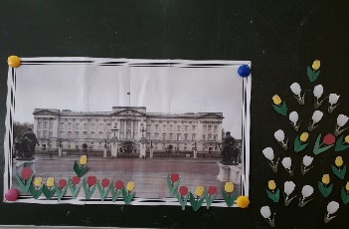 | 1. Получают домашнее задание.  2.Самостоятельно оценивают свою деятельность на уроке. | Личностные УУД:  анализировать личные достижения по пройденной теме, осуществлять самоконтроль и самооценку.  Регулятивные УУД:  соотносить полученный результат с планируемым.

